Amerika ’33: Die große Krise der Freiheit
Buchvorstellung & Gespräch mit Johannes Ehrmann, DIE ZEIT
Mittwoch, 14. Oktober 2026

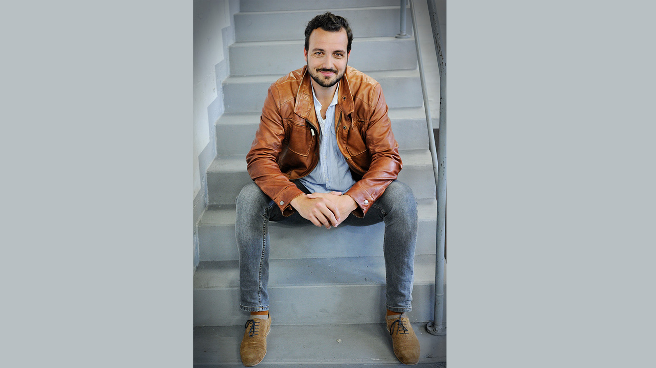
Johannes Ehrmann ©Manfred Esser / https://www.klett-cotta.de/

Präsenz

ON THE ROPES: Midterms in America

Inhalt:
Schicksalsjahr 1933: Washington schottet sich ab, während in Berlin die Demokratie zugrunde geht. Der virtuose Geschichtsvermittler Johannes Ehrmann – ZEIT-Redakteur, Amerikanist, preisgekrönter Sachbuchautor – erzählt diese fatale Wegmarke des Westens erstmals aus transatlantischer Perspektive. In seinem Nonfiction-Thriller „Amerika ’33“ trifft die geschundene Weimarer Republik auf ein Amerika im freien Fall: jeder Vierte arbeitslos, Präsident Roosevelt regiert das Land im Dauer-Notstand. Und doch: Es bleibt ein Fluchtpunkt für die Verfolgten Europas: Albert Einstein, von den Nazis mit Kopfgeld gejagt. Oder Marlene Dietrich, von Goebbels umworben. Mit dem Gespür des gewieften Reporters und dem Tiefgang des Historikers montiert Ehrmann ein mitreißendes Panorama einer Zeitenwende, die den Rest des 20. Jahrhunderts vorprägen sollte.Johannes Ehrmann, geb. 1983, ist ZEIT-Redakteur und Autor mehrerer Sachbücher. Studium der Amerikanistik und Geschichte in Berlin und Philadelphia mit Master-Abschluss an der University of Pennsylvania (USA). Seine journalistischen Texte sind mehrfach ausgezeichnet worden. Johannes Ehrmann lebt in Berlin.

Termin:
Mittwoch, 14. Oktober 2026, 19:30 Uhr - 21:30 Uhr

Leitung:
Prof. Dr. Michael Wehner, Leiter LpB BW, Außenstelle Freiburg
Kontakt:
Freiburg Verwaltung, E-Mail: freiburg_verwaltung@lpb.bwl.de
Ort:
Buchhandlung RombachBertoldstraße 1079098 Freiburg im Breisgau
Gebühren:
15 € | 12 € (Schüler:innen, Studierende, CSH-Mitglieder)

Seminar-Nr.: 51/42b-26 (Bei Rückfragen bitte angeben)

Zur Anmeldung:



Kooperationspartner:
 | 
Carl-Schurz-Haus | Buchhandlung Rombach GmbH

